

Общество с ограниченной ответственностью
«КРЫЛЬЯ»
ИНН 5261095052 ОГРН 1145261007088
603005, г. Нижний Новгород, ул. Пискунова, д.21/2, помещение П51

от 13.10.2025 года

ПРИКАЗ

1. На основании прокурорской проверки от 08.10.2025 приказываю внести изменения в локальный акт №6 «Положение о порядке приёма, отчисления, восстановления и перевода обучающихся в ООО Крылья»
2. Контроль за исполнением приказа оставляю за собой.
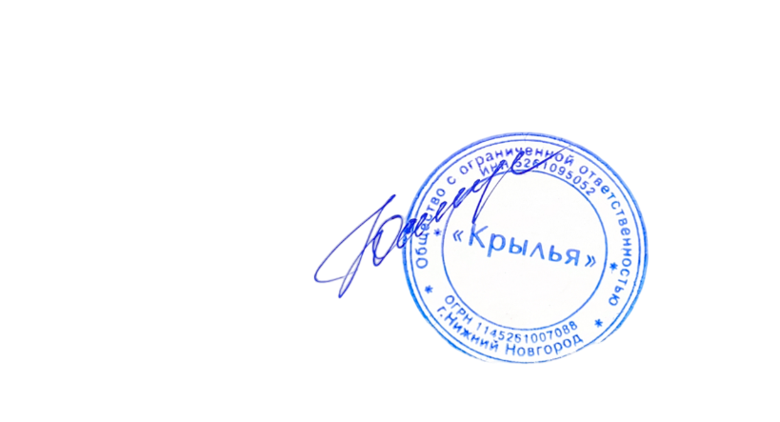

Директор Юстус Е.О.

